**Bootstrap**

**Framework لديه هيكلية خاصة، شكل خاص ،سهلة الاستخدام ،يكون تطبيق يستجيب لكل الشاشات**

**Layout بتكون من 12 عمود**

**بتدعم كل اللغات php / python/asp**

**كلاسات جاهزة بستدعيها في css واكواد جيكويري**

**الحاوية : بتاخد 15 من اليمين و15 من الشمال**

**container-fluid يزداد باستمرار /يتغير باستمرار**

**container يزداد ضمن ابعاد معينة**

**الابعاد اللي بزداد عندها :**

**container يحتوي على rows او لا يحتوي عادي :**

**row بتشيل ال 15 تعت الحاوية**

**كل صف بحتوي على 12 عمود**

**Col-type-N**

**لعند الحجم بضل زي ماهو مابتغير بضلو في صف واحد**

**لكن اذا قل حجم الصفحة عن حج النوع المعين مثلا سمول 750بكسل بروح بحولها ل عمود واحد**

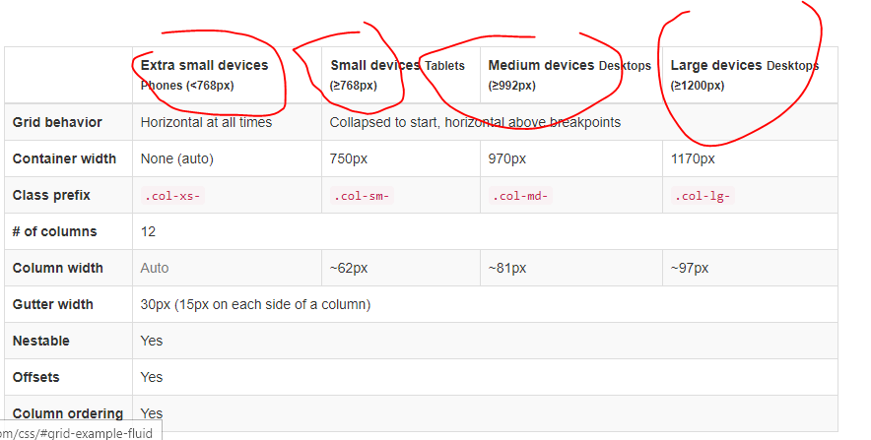

clearfix